

Engenharia de Sistemas Informáticos
Integração de Sistemas de Informação – 2026/2027
Trabalho Prático I
Sistema ETL para Integração e Análise de Dados de uma Farmácia
Pentaho Data Integration
Aluno: João Pereira
N.º 31505
Docente: Óscar Ribeiro
Repositório Git: https://github.com/ricardopereira05/TP01-31505-ETL-Farmacia

outubro 2026
Índice
1. Enquadramento 4
1.1 Identificação do trabalho 4
1.2 O que é um processo ETL 4
1.3 A ferramenta 5
1.4 Objetivo do Projeto 6
2. Problema 7
2.1 Contexto 7
2.2 O que se pretende resolver 7
2.3 Dados de origem 8
2.4 Regras de negócio 9
3. Estratégia utilizada 10
3.1 Visão geral 10
3.2 Operadores utilizados 11
3.3 Expressões regulares 12
3.4 Decisões de projeto 13
4. Transformações 14
4.1 TRF_07_Relatorio_Final_Vendas 15
4.2 TRF_08_Qualidade_Dados 17
4.3 TRF_09_Analise_Faturacao 19
4.4 TRF_10_Analise_Clientes 20
4.5 TRF_11_Analise_Stock 21
4.6 TRF_12_Indicadores_Gerais 23
4.7 TRF_13_Conversao_Formatos 25
4.8 TRF_14_API_Meteorologia 26
4.9 TRF_15_Log_Execucao 27
5. Jobs 28
5.1 Job principal 29
5.2 Parâmetros 31
5.3 Execução e logs 31
6. Vídeo com demonstração 31
7. Conclusão e trabalhos futuros 32
7.1 Dificuldades encontradas 32
7.2 Conclusão 33
7.3 Trabalhos futuros 33
8. Referências bibliográficas 33

Índice de Figuras
Figura 1 - Visão geral do processo ETL implementado 11
Figura 2 - Estrutura da transformação TRF_07_Relatorio_Final_Vendas 16
Figura 3 - Resultado obtido pela transformação TRF_07_Relatorio_Final_Vendas 16
Figura 4 - Dados carregados na tabela vendas_processadas em SQL Server 17
Figura 5 - Estrutura da transformação TRF_08_Qualidade_Dados 18
Figura 6 – Registos classificados como válidos após o processo de validação 18
Figura 7 - Registos classificados como inválidos após o processo de validação 18
Figura 8 - Estrutura da transformação TRF_09_Analise_Faturacao 19
Figura 9 - Resultado da análise de faturação por categoria de medicamento 20
Figura 10 - Estrutura da transformação TRF_10_Analise_Clientes 21
Figura 11 - Ranking de clientes gerado pela transformação TRF_10_Analise_Clientes 21
Figura 12 - Estrutura da transformação TRF_11_Analise_Stock 22
Figura 13 - Resultado da classificação dos medicamentos por nível de stock 23
Figura 14 - Estrutura da transformação TRF_12_Indicadores_Gerais 24
Figura 15 - Indicadores globais gerados pela transformação TRF_12_Indicadores_Gerais 24
Figura 16 - Estrutura da transformação TRF_13_Conversao_Formatos 25
Figura 17 - Ficheiro XML gerado pela transformação TRF_13_Conversao_Formatos 25
Figura 18 - Estrutura da transformação TRF_14_API_Meteorologia 26
Figura 19 - Dados meteorológicos obtidos através da API 27
Figura 20 - Estrutura da transformação TRF_15_Log_Execucao 27
Figura 21 - Ficheiro etl_log.csv gerado automaticamente pelo processo ETL 28
Figura 22 - Estrutura do JOB_01_Execucao_Completa 29
Figura 23 - Resultado do envio automático dos ficheiros produzidos pelo processo ETL (1) 30
Figura 24 - Resultado do envio automático dos ficheiros produzidos pelo processo ETL (2) 30
Figura 25 - Código QR para o vídeo de demonstração 32

Índice de Tabelas
Tabela 1 - Comparação entre transformação e job 6
Tabela 2 - Origens de dados do trabalho 8
Tabela 3 - Erros presentes nos dados de origem 9
Tabela 4 - Operadores usados 11
Tabela 5 - Expressões regulares usadas 13
Tabela 6 - Resumo das transformações 14
Tabela 7 - Passos da transformação TRF_07_Relatorio_Final_Vendas 15
Tabela 8 - Passos da transformação TRF_08_Qualidade_Dados 17
Tabela 9 - Passos da transformação TRF_09_Analise_Faturacao 19
Tabela 10 - Passos da transformação TRF_10_Analise_Clientes 20
Tabela 11 - Passos da transformação TRF_11_Analise_Stock 22
Tabela 12 - Passos da transformação TRF_12_Indicadores_Gerais 23
Tabela 13 - Passos da transformação TRF_13_Conversao_Formatos 25
Tabela 14 - Passos na transformação TRF_14_API_Meteorologia 26
Tabela 15 - Passos da transformação TRF_15_Log_Execucao 27
Tabela 16 - Parâmetros do Job 31
Tabela 17 - Problemas encontrados e soluções 32

1. Enquadramento
O presente trabalho foi desenvolvido no âmbito da Unidade Curricular de Integração de Sistemas de Informação e tem como objetivo a implementação de um processo ETL (Extract, Transform and Load) utilizando a plataforma Pentaho Data Integration.
Ao longo do projeto foi desenvolvido um sistema ETL aplicado ao contexto de uma farmácia, permitindo recolher, transformar, analisar e armazenar informação proveniente de diferentes formatos de dados. Foram utilizados ficheiros JSON, CSV e XML, bem como uma API REST externa, permitindo demonstrar a integração de múltiplas fontes de informação e a aplicação de operações de transformação e análise de dados.
O trabalho encontra-se organizado segundo as três fases fundamentais de um processo ETL: recolha dos dados (Extract), transformação da informação (Transform) e carregamento dos resultados (Load).

1.1 Identificação do trabalho
O presente trabalho foi desenvolvido individualmente no âmbito da unidade curricular de Integração de Sistemas de Informação e consistiu na implementação de um sistema ETL aplicado ao contexto de uma farmácia, utilizando o Pentaho.
O projeto envolve a integração de dados provenientes de diferentes formatos, o tratamento e a análise da informação, o armazenamento dos resultados em SQL Server e a automatização do processo através de um Job.

1.2 O que é um processo ETL
ETL é o acrónimo de Extract, Transform and Load, representando um conjunto de processos utilizados para integração e tratamento de dados provenientes de diferentes sistemas.

Extract
A fase de Extract consiste na recolha dos dados a partir das suas fontes de origem. Estas fontes podem ter diferentes formatos e tecnologias, tais como ficheiros CSV, JSON, XML, bases de dados, APIs ou serviços externos.

Transform
A fase de Transform é responsável por preparar os dados para utilização posterior. Nesta etapa são realizadas operações de:
- validação;
- limpeza de dados;
- remoção de duplicados;
- cruzamento de informação;
- cálculos;
- agregações;
- conversão entre formatos.

Load
A fase de Load consiste no carregamento dos resultados para um destino. Esse destino pode ser uma base de dados, um ficheiro ou qualquer outro sistema consumidor da informação produzida.

1.3 A ferramenta
O desenvolvimento do projeto foi realizado utilizando a plataforma Pentaho Data Integration.

O Pentaho é uma ferramenta de implementação de processos ETL, disponibilizando uma interface gráfica que permite criar fluxos de integração de dados sem necessidade de programação extensiva.
A ferramenta organiza os processos em dois tipos principais de ficheiros:
- Transformações (.ktr)
- Jobs (.kjb)

As transformações são utilizadas para processar e manipular dados, enquanto os Jobs são responsáveis pela coordenação e automatização da execução das transformações.

Tabela 1 - Comparação entre transformação e job
Transformação | Job
Responsável pelo processamento dos dados. | Responsável pela coordenação e execução das transformações.
Utiliza operadores como Stream Lookup, Filter Rows, Calculator ou Group By. | Executa transformações de forma sequencial ou condicional.
Manipula diretamente os dados. | Controla o fluxo global do processo ETL.
Produz resultados intermédios ou finais. | Automatiza a execução de múltiplas transformações.
Ficheiro com extensão .ktr. | Ficheiro com extensão .kjb.

1.4 Objetivo do Projeto
O principal objetivo do projeto consistiu na implementação de um sistema ETL para integração de dados relacionados com a atividade de uma farmácia.

Foi desenvolvido um conjunto de transformações capazes de:
- integrar dados provenientes de ficheiros JSON, CSV e XML;
- validar e melhorar a qualidade dos dados;
- produzir análises de faturação, clientes e stock;
- converter dados entre diferentes formatos;
- obter informação meteorológica através de uma API REST externa;
- gerar relatórios em formato CSV e XML;
- carregar os dados processados para uma base de dados SQL Server;
- automatizar a execução do processo através de um Job.

2. Problema
Neste projeto foi considerado o cenário de uma farmácia cuja informação sobre clientes, vendas, medicamentos e fornecedores se encontra distribuída por diferentes formatos. O problema consiste em integrar e tratar esses dados, de forma a obter informação consistente que permita analisar a atividade da farmácia e apoiar a tomada de decisão.

2.1 Contexto
Foi considerado o cenário de funcionamento de uma farmácia que necessita de integrar informação proveniente de diversas origens.
Os principais intervenientes do sistema são:
- Clientes da farmácia;
- Medicamentos disponíveis para venda;
- Fornecedores responsáveis pelo abastecimento dos medicamentos;
- Registos de vendas efetuadas.
A informação encontra-se distribuída por diferentes ficheiros e formatos de dados:
- Clientes em formato JSON;
- Vendas em formato JSON;
- Medicamentos em formato CSV;
- Fornecedores em formato XML;
- Dados meteorológicos obtidos através de uma API REST externa.
A existência de múltiplos formatos obriga à utilização de mecanismos de integração capazes de consolidar toda a informação num único sistema de análise.

2.2 O que se pretende resolver
O principal objetivo consiste em integrar toda a informação disponível e transformá-la num conjunto de dados consistente que permita analisar a atividade da farmácia.
Pretende-se produzir:
- Relatórios de vendas;
- Análises de faturação;
- Análises de clientes;
- Análises de stock;
- Indicadores globais de negócio;
- Relatórios de qualidade dos dados;
- Conversão de formatos de informação;
- Integração de dados provenientes de uma API REST;
- Registos de execução (logs);
- Persistência dos resultados numa base de dados SQL Server.
- Exportação dos resultados para ficheiros CSV e XML.
Além disso, pretende-se automatizar todo o processo através de um Job responsável pela execução sequencial das transformações e pelo envio automático dos resultados por email.

2.3 Dados de origem
Os dados utilizados no projeto foram criados para demonstrar o funcionamento das várias operações ETL implementadas.

Tabela 2 - Origens de dados do trabalho
Ficheiro / serviço | Formato | Conteúdo | Registos
clientes.json | JSON | Informação dos clientes | 20
vendas.json | JSON | Registo das vendas efetuadas | 20
medicamentos.csv | CSV | Informação dos medicamentos | 20
fornecedores.xml | XML | Informação dos fornecedores | 8
Open-Meteo API | JSON (REST) | Dados meteorológicos em tempo real | 1 registo por pedido

Os dados foram criados com o objetivo de permitir a realização de análises e simultaneamente demonstrar processos de limpeza e validação.
Foram introduzidos alguns erros propositadamente para permitir a implementação de mecanismos de controlo de qualidade dos dados.
Tabela 3 - Erros presentes nos dados de origem
Origem | Problema | Como é tratado
Clientes.json | Email inválido (carlos@email) | Regex Evaluation + Filter Rows
Clientes.json | Emails com diferentes formatos de escrita | String Operations + Regex Evaluation
Medicamentos.csv | Medicamentos com stock reduzido | Filter Rows + Análise de Stock

2.4 Regras de negócio
Para garantir consistência e qualidade dos resultados foram definidas as seguintes regras de negócio:
- Todos os emails dos clientes devem respeitar um formato válido.
- Os emails inválidos devem ser separados dos restantes dados.
- Cada venda deve estar associada a um medicamento existente.
- Cada medicamento deve possuir um fornecedor associado.
- O valor total de cada venda deve ser calculado a partir do preço unitário e da quantidade vendida.
- Medicamentos com stock inferior a 50 unidades devem ser identificados.
- Medicamentos com stock inferior a 20 unidades devem ser classificados como críticos.
- A faturação deve ser calculada por categoria de medicamento.
- Os clientes devem ser analisados em função do valor total gasto.
- Os indicadores globais devem refletir a faturação total, quantidade vendida e o valor médio por venda.
- Os dados meteorológicos obtidos através da API REST devem ser registados.
- Os resultados finais devem ser armazenados numa base de dados SQL Server.
- Os relatórios produzidos devem ser exportados para ficheiros CSV e XML.
- O processo completo deve ser executado automaticamente através de um Job.
- Os relatórios gerados devem ser enviados automaticamente por email após a conclusão do processo.

3. Estratégia utilizada
Para o desenvolvimento deste projeto foi seguida a metodologia ETL (Extract, Transform and Load), permitindo recolher informação proveniente de diferentes formatos, efetuar operações de transformação e análise dos dados e armazenar os resultados em sistemas de destino.
Ao longo do projeto foram utilizados vários operadores, permitindo demonstrar diferentes técnicas de integração, validação, transformação, exportação e automatização de processos.

3.1 Visão geral
A estratégia seguida encontra-se dividida em três fases principais.

Fase Extract
Nesta fase foram importados dados provenientes de diferentes formatos:
- JSON (clientes e vendas)
- CSV (medicamentos)
- XML (fornecedores)
- API REST (dados meteorológicos)
Os dados foram recolhidos recorrendo a diferentes operadores de leitura.

Fase Transform
Após a recolha da informação foram aplicadas várias operações de tratamento dos dados:
- Junção de dados através de Stream Lookup;
- Validação utilizando Expressões Regulares;
- Cálculo de totais;
- Classificação de stock;
- Agregações;
- Ordenações;
- Conversão de formatos;
- Geração de indicadores.

Fase Load
Na fase final os dados processados foram encaminhados para diferentes destinos:
- Base de dados SQL Server;
- Ficheiros CSV;
- Ficheiros XML;
- Envio automático por email através de um Job.
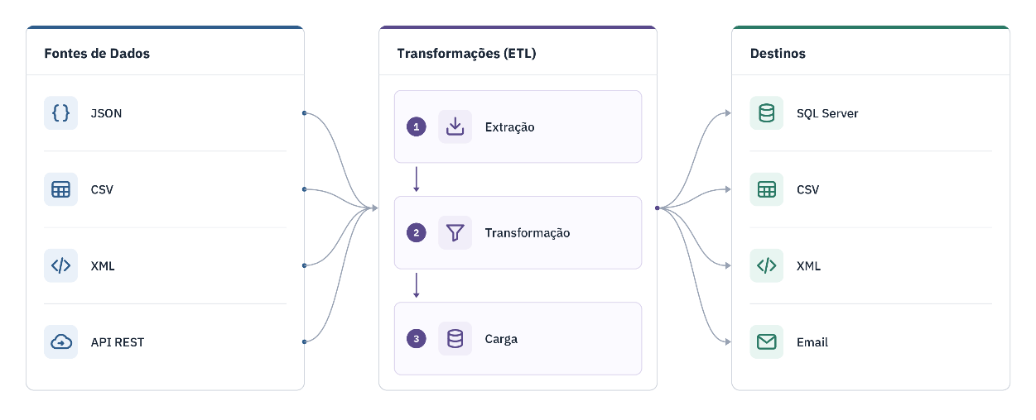
Figura 1 - Visão geral do processo ETL implementado

3.2 Operadores utilizados
Ao longo do projeto foram utilizados diversos operadores para suportar as diferentes fases do processo ETL.

Tabela 4 - Operadores usados
Fase | Operador | Onde e para quê
Extract | JSON INPUT | Leitura dos ficheiros clientes.json e vendas.json
Extract | Text File Input | Leitura do ficheiro medicamentos.csv
Extract | Get Data From XML | Leitura do ficheiro fornecedores.xml
Extract | REST Client | Consumo de dados meteorológicos através de uma API REST
Extract | Get System Info | Obtenção da data e hora da execução para registo de logs
Transform | Stream Lookup | Integração entre vendas, clientes, medicamentos e fornecedores
Transform | Regex Evaluation | Validação de emails
Transform | String Operations | Normalização de emails
Transform | Calculator | Cálculo de totais e valores financeiros
Transform | Filter Rows | Filtragem de stock e separação de dados válidos/inválidos
Transform | Group By | Agregação e cálculo de indicadores
Transform | Sort Rows | Ordenação dos resultados
Transform | Modified JavaScript Value | Classificação dos níveis de stock
Transform | Add Constants | Adição de informação fixa ao registo de execução
Transform | Generate Rows | Inicialização do processo de geração do log
Load | Text File Output | Exportação de relatórios CSV
Load | XML Output | Exportação para XML
Load | Table Output | Carregamento dos dados para SQL Server
Automatização | Job | Orquestração e execução automática das transformações
Automatização | Mail | Envio automático dos resultados por email

3.3 Expressões regulares
As expressões regulares foram utilizadas para validação dos emails dos clientes na transformação TRF_03_Validacao_Emails e posteriormente integradas no processo de qualidade de dados da transformação TRF_08_Qualidade_Dados.

Tabela 5 - Expressões regulares usadas
Utilização | Expressão | Efeito
Validação de emails | ^[A-Za-z0-9._%+-]+@[A-Za-z0-9.-]+\.[A-Za-z]{2,}$ | Verifica a estrutura básica do email, incluindo o símbolo @, o domínio e uma extensão com pelo menos duas letras.

3.4 Decisões de projeto
Durante o desenvolvimento foram tomadas decisões com impacto nos resultados obtidos.
- Utilização de múltiplos formatos de dados (JSON, CSV e XML) para demonstrar a integração de fontes heterogéneas.
- Criação de dados de teste com erros para demonstrar processos de validação de dados.
- Implementação de relatórios independentes para faturação, clientes, stock e indicadores gerais.
- Utilização de uma API REST externa para demonstrar integração com serviços externos.
- Automatização da execução das transformações através de um Job principal.
- Exportação dos resultados para diferentes formatos (CSV e XML), permitindo a reutilização da informação produzida.
- Utilização de uma base de dados SQL Server para armazenamento dos resultados processados.
- Implementação de um mecanismo de envio automático de relatórios por email após a conclusão do processamento ETL.
- Implementação de um mecanismo de logging através da geração do ficheiro etl_log.csv, permitindo manter informação sobre as execuções do processo ETL.

4. Transformações
Foram desenvolvidas quinze transformações no Pentaho, destinadas à integração, validação, análise e exportação de dados. A Tabela 6 apresenta um resumo das transformações implementadas, das respetivas entradas e dos resultados produzidos.

Tabela 6 - Resumo das transformações
N.º | Transformação | Entrada | Saída
TRF_01 | Join_Medicamentos_Vendas | vendas.json, medicamentos.csv | Dados integrados
TRF_02 | Calculo_Totais | Dados de vendas | Totais calculados
TRF_03 | Validacao_Emails | clientes.json | Emails validados
TRF_04 | Stock_Baixo | medicamentos.csv | Medicamentos com stock reduzido
TRF_05 | Top_Medicamentos_Vendidos | vendas.json, medicamentos.csv | Ranking de medicamentos
TRF_06 | Join_Fornecedores_Medicamentos | medicamentos.csv, fornecedores.xml | Dados integrados
TRF_07 | Relatorio_Final_Vendas | JSON, CSV e XML | SQL Server e CSV
TRF_08 | Qualidade_Dados | clientes.json | clientes_validos.csv, clientes_invalidos.csv
TRF_09 | Analise_Faturacao | vendas.json, medicamentos.csv | faturacao_por_categoria.csv
TRF_10 | Analise_Clientes | vendas.json, clientes.json | top_clientes.csv
TRF_11 | Analise_Stock | medicamentos.csv | analise_stock.csv
TRF_12 | Indicadores_Gerais | vendas.json, medicamentos.csv | indicadores_gerais.csv
TRF_13 | Conversao_Formatos | clientes.json | clientes_convertidos.xml
TRF_14 | API_Meteorologia | API Open-Meteo | meteorologia.csv
TRF_15 | Log_Execucao | Data e hora do sistema | etl_log.csv

4.1 TRF_07_Relatorio_Final_Vendas
A transformação TRF_07_Relatorio_Final_Vendas constitui a principal transformação do projeto. O seu objetivo consiste em integrar os dados provenientes das diferentes fontes de informação utilizadas pela farmácia e produzir um relatório final consolidado.

Esta transformação combina informação de clientes, vendas, medicamentos e fornecedores, permitindo gerar um resultado completo e adequado para armazenamento em SQL Server e exportação para CSV.

Tabela 7 - Passos da transformação TRF_07_Relatorio_Final_Vendas
Passo | Tipo | O que faz
Vendas | JSON Input | Leitura das vendas
Clientes | JSON Input | Leitura dos clientes
Medicamentos | Text File Input | Leitura dos medicamentos
Fornecedores | Get Data From XML | Leitura dos fornecedores
Join_Vendas_Clientes | Stream Lookup | Integra clientes com vendas
Join_Vendas_Medicamentos | Stream Lookup | Integra medicamentos com vendas
Join_Medicamentos_Fornecedores | Stream Lookup | Integra fornecedores com medicamentos
Filtrar_Registos_Invalidos | Filter Rows | Valida os registos obrigatórios
Calcular_Total_Venda | Calculator | Calcula o valor total das vendas
Ordenar_Registos | Sort Rows | Ordena os resultados
Remover_Duplicados | Unique Rows | Remove possíveis duplicados
Carregar_SQLServer | Table Output | Carrega os dados para SQL Server
Exportar_Relatorio_CSV | Text File Output | Gera o relatório em CSV

Foram processados 20 registos de vendas, integrando informação proveniente de clientes, medicamentos e fornecedores.

Os resultados finais foram:
- carregados para a tabela vendas_processadas da base de dados SQL Server;
- exportados para o ficheiro relatorio_vendas.csv.

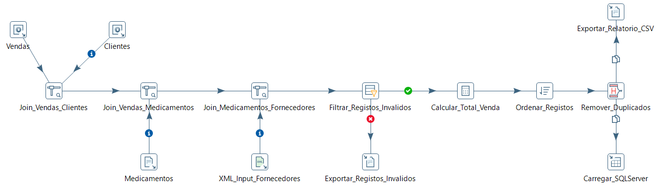
Figura 2 - Estrutura da transformação TRF_07_Relatorio_Final_Vendas

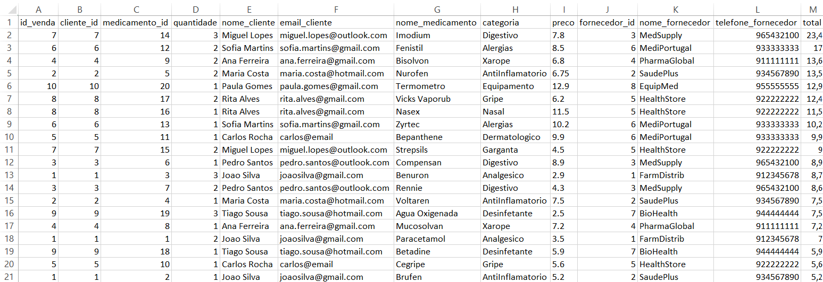
Figura 3 - Resultado obtido pela transformação TRF_07_Relatorio_Final_Vendas

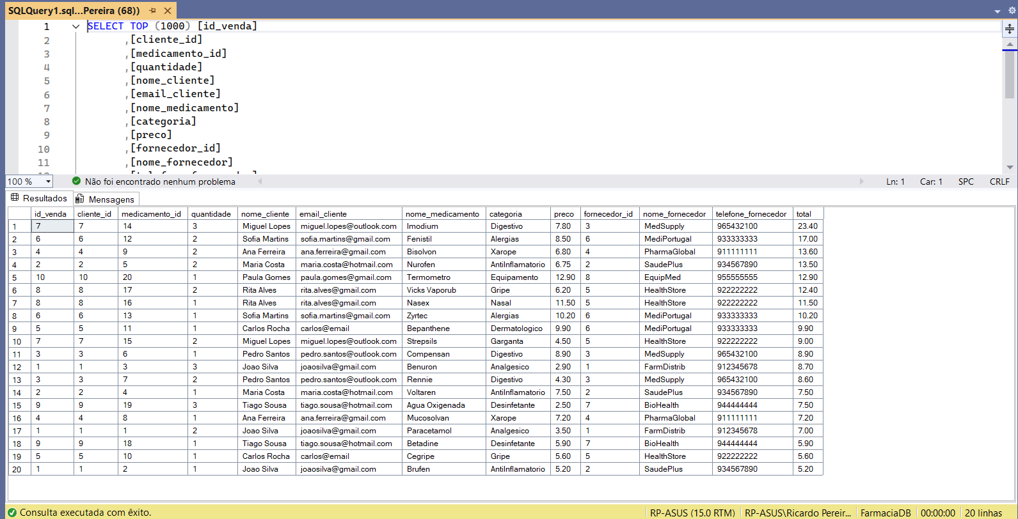
Figura 4 - Dados carregados na tabela vendas_processadas em SQL Server

4.2 TRF_08_Qualidade_Dados
A transformação foi desenvolvida para melhorar a qualidade dos dados dos clientes através da normalização e validação dos endereços de email.

Tabela 8 - Passos da transformação TRF_08_Qualidade_Dados
Passo | Tipo | O que faz
Clientes | JSON Input | Leitura dos clientes
Normalizar_Emails | String Operations | Converte emails para minúsculas
Validar_Emails | Regex Evaluation | Valida o formato dos emails
Separar_Emails_Validos | Filter Rows | Separa emails válidos e inválidos
Exportar_Clientes_Validos | Text File Output | Exporta os registos válidos
Exportar_Clientes_Invalidos | Text File Output | Exporta os registos inválidos

A transformação identificou corretamente os emails válidos e inválidos.

Foram produzidos os ficheiros:
- clientes_validos.csv
- clientes_invalidos.csv
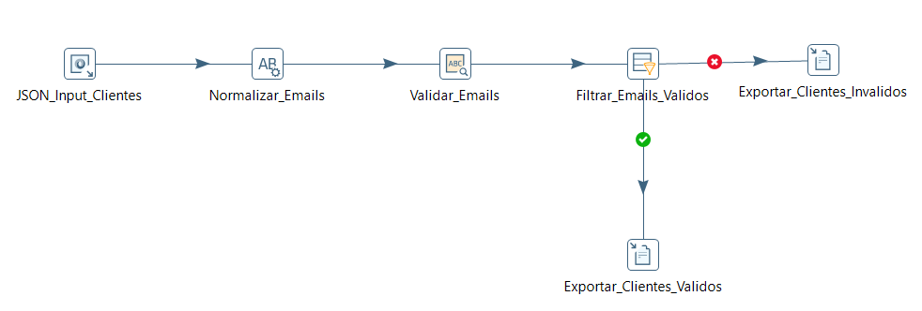
Figura 5 - Estrutura da transformação TRF_08_Qualidade_Dados

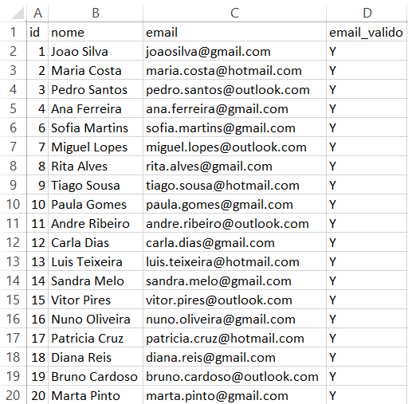
Figura 6 – Registos classificados como válidos após o processo de validação

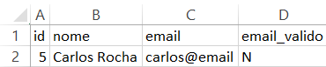
Figura 7 - Registos classificados como inválidos após o processo de validação

Foram analisados 20 registos de clientes, tendo sido identificados 19 emails válidos e 1 email inválido, posteriormente separados em ficheiros distintos.

4.3 TRF_09_Analise_Faturacao
Esta transformação calcula a faturação total por categoria de medicamento, permitindo analisar quais as categorias que geram maior volume de receita.

Tabela 9 - Passos da transformação TRF_09_Analise_Faturacao
Passo | Tipo | O que faz
Join_Vendas_Medicamentos | Stream Lookup | Integra vendas e medicamentos
Calcular_Faturacao | Calculator | Calcula faturação individual
Agrupar_Por_Categoria | Group By | Agrupa por categoria
Ordenar_Categorias_Por_Faturacao | Sort Rows | Ordena por faturação
Exportar_Faturacao_Por_Categoria | Text File Output | Exporta resultados

Foi produzido o ficheiro: faturacao_por_categoria.csv, contendo a faturação total por categoria de medicamento.

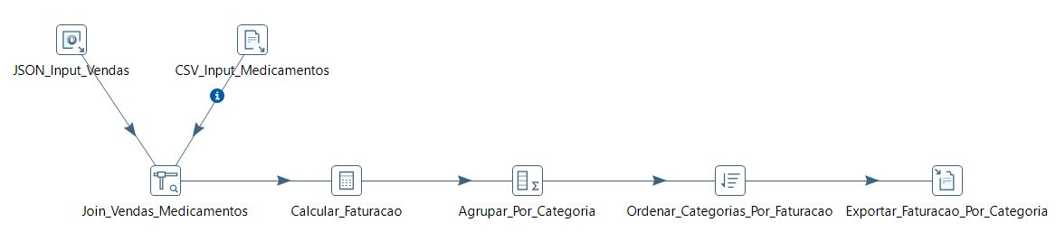
Figura 8 - Estrutura da transformação TRF_09_Analise_Faturacao

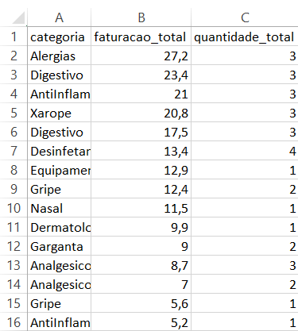
Figura 9 - Resultado da análise de faturação por categoria de medicamento

Foram analisadas 20 vendas, sendo os resultados da faturação por categoria exportados para o ficheiro faturacao_por_categoria.csv.

4.4 TRF_10_Analise_Clientes
Esta transformação identifica os clientes que apresentam maior volume de compras, permitindo analisar o comportamento de consumo e determinar quais os clientes com maior impacto nas vendas da farmácia.

Tabela 10 - Passos da transformação TRF_10_Analise_Clientes
Passo | Tipo | O que faz
Vendas | JSON Input | Leitura dos registos de vendas
Clientes | JSON Input | Leitura dos dados dos clientes
Medicamentos | Text File Input | Leitura dos medicamentos
Join_Vendas_Clientes | Stream Lookup | Integra os clientes com as vendas
Join_Vendas_Medicamentos | Stream Lookup | Integra os medicamentos com as vendas
Calcular_Valor_Compra | Calculator | Calcula o valor de cada compra
Agrupar_Por_Cliente | Group By | Agrupa os dados por cliente
Ordenar_Clientes_Por_Gasto | Sort Rows | Ordena os clientes pelo valor gasto
Exportar_Top_Clientes | Text File Output | Exporta o ranking para CSV
Foi gerado o ficheiro top_clientes.csv, contendo os clientes ordenados pelo valor total gasto e pela quantidade total de produtos adquiridos.

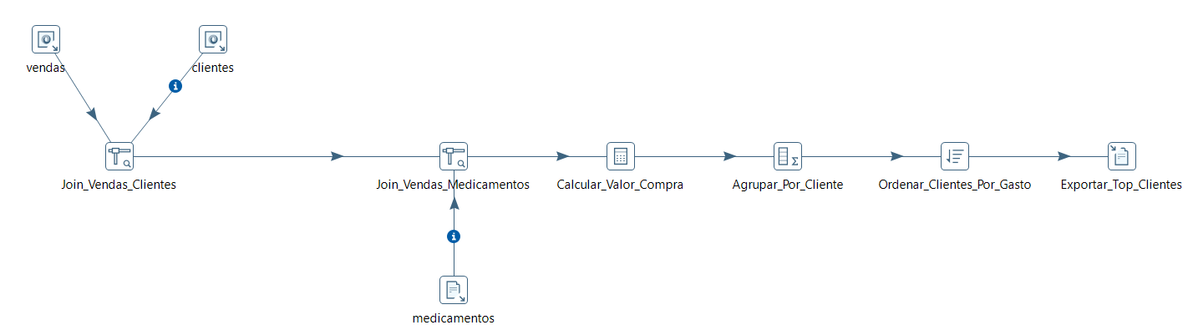
Figura 10 - Estrutura da transformação TRF_10_Analise_Clientes

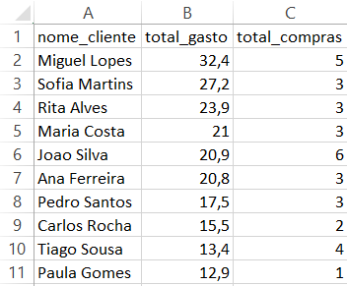
Figura 11 - Ranking de clientes gerado pela transformação TRF_10_Analise_Clientes

O processamento de 20 vendas e 20 clientes permitiu gerar o ranking apresentado na Figura 11, exportado para o ficheiro top_clientes.csv.

4.5 TRF_11_Analise_Stock
Esta transformação analisa os níveis de stock dos medicamentos e classifica automaticamente os produtos em diferentes níveis de risco, permitindo identificar situações críticas de reposição.
Tabela 11 - Passos da transformação TRF_11_Analise_Stock
Passo | Tipo | O que faz
Medicamentos | Text File Input | Leitura dos medicamentos
Classificar_Stock | Modified JavaScript Value | Classifica os níveis de stock
Ordenar_Por_Stock | Sort Rows | Ordena os medicamentos pelo stock disponível
Exportar_Analise_Stock | Text File Output | Exporta os resultados para CSV

Os medicamentos foram classificados nas categorias:
- CRITICO
- BAIXO
- NORMAL

Foi produzido o ficheiro analise_stock.csv contendo a classificação e o nível de stock de cada medicamento.

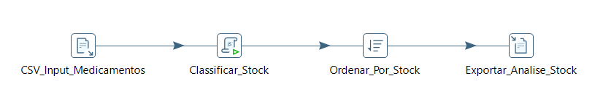
Figura 12 - Estrutura da transformação TRF_11_Analise_Stock

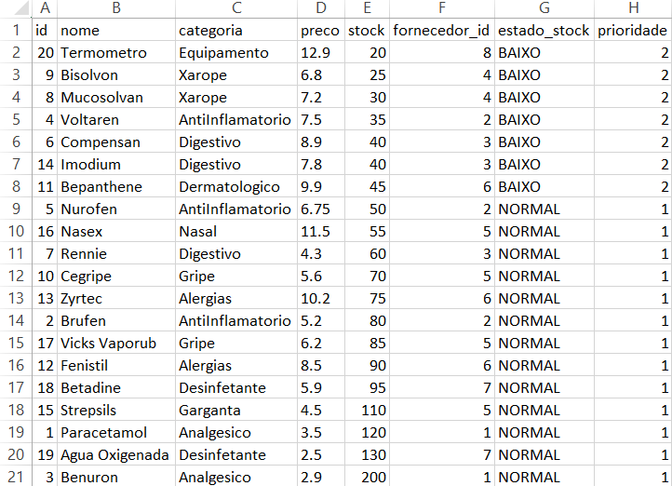
Figura 13 - Resultado da classificação dos medicamentos por nível de stock
Foram processados 20 medicamentos, os quais foram classificados segundo o nível de risco associado ao stock disponível.

4.6 TRF_12_Indicadores_Gerais
Esta transformação produz indicadores globais de negócio a partir das vendas registadas, permitindo obter uma visão resumida do desempenho geral da farmácia.

Tabela 12 - Passos da transformação TRF_12_Indicadores_Gerais
Passo | Tipo | O que faz
Vendas | JSON Input | Leitura dos dados de vendas
Medicamentos | Text File Input | Leitura dos medicamentos
Join_Vendas_Medicamentos | Stream Lookup | Integra medicamentos com vendas
Calcular_Valor_Venda | Calculator | Calcula o valor individual das vendas
Calcular_Indicadores_Gerais | Group By | Gera os indicadores globais
Exportar_Indicadores_Gerais | Text File Output | Exporta os indicadores para CSV

Foram calculados indicadores globais como:
- Faturação total;
- Quantidade total vendida;
- Número total de vendas;
- Valor médio por venda.

Os resultados foram exportados para o ficheiro indicadores_gerais.csv.
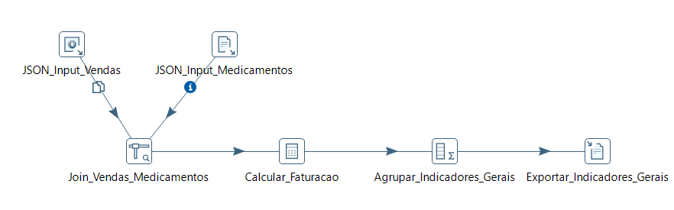
Figura 14 - Estrutura da transformação TRF_12_Indicadores_Gerais

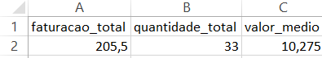
Figura 15 - Indicadores globais gerados pela transformação TRF_12_Indicadores_Gerais

4.7 TRF_13_Conversao_Formatos
Esta transformação demonstra a conversão de formatos de dados através da transformação da informação dos clientes armazenada em JSON para XML.

Tabela 13 - Passos da transformação TRF_13_Conversao_Formatos
Passo | Tipo | O que faz
Importar_Clientes_JSON | JSON Input | Lê os dados dos clientes em formato JSON
Exportar_Clientes_XML | XML Output | Converte e exporta os dados para XML

Foi gerado o ficheiro clientes_convertidos.xml, contendo toda a informação dos clientes num formato XML estruturado.

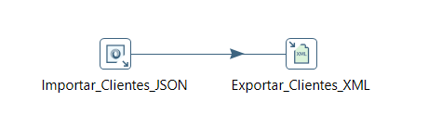
Figura 16 - Estrutura da transformação TRF_13_Conversao_Formatos

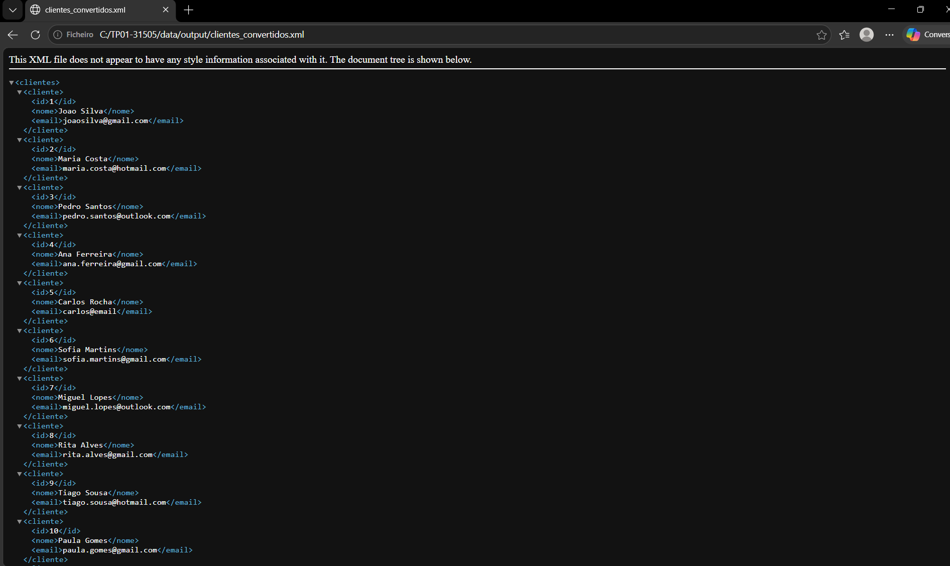
Figura 17 - Ficheiro XML gerado pela transformação TRF_13_Conversao_Formatos

Foram convertidos 20 registos de clientes de JSON para XML, dando origem ao ficheiro clientes_convertidos.xml.

4.8 TRF_14_API_Meteorologia
Esta transformação demonstra a integração com serviços externos através do consumo de uma API REST pública. Foi utilizada a API Open-Meteo para obtenção de dados meteorológicos em tempo real.

Tabela 14 - Passos na transformação TRF_14_API_Meteorologia
Passo | Tipo | O que faz
Gerar_Pedido_API | Generate Rows | Inicia a execução do pedido REST
Consumir_API_Meteorologia | REST Client | Efetua a chamada à API Open-Meteo
Extrair_Dados_Meteorologicos | JSON Input | Extrai os dados relevantes do JSON recebido
Exportar_Meteorologia_CSV | Text File Output | Exporta os dados meteorológicos para CSV

Foram obtidos os seguintes dados meteorológicos:
- Data e hora da observação;
- Fuso horário;
- Temperatura;
- Humidade relativa;
- Velocidade do vento.

Os resultados foram exportados para o ficheiro meteorologia.csv.

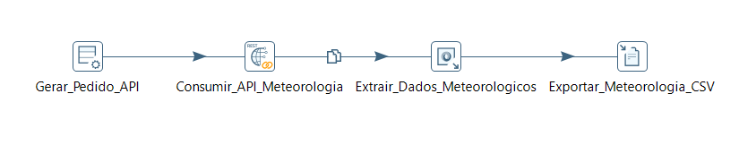
Figura 18 - Estrutura da transformação TRF_14_API_Meteorologia

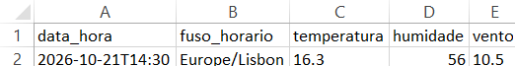
Figura 19 - Dados meteorológicos obtidos através da API

4.9 TRF_15_Log_Execucao
Esta transformação demonstra a implementação de um mecanismo de logging, permitindo registar informação relativa à execução do processo ETL.
O objetivo consiste em produzir um ficheiro de log contendo a data e hora de execução, a identificação do processo executado e o respetivo estado de conclusão.

Tabela 15 - Passos da transformação TRF_15_Log_Execucao
Passo | Tipo | O que faz
Gerar_Registo | Generate Rows | Gera uma linha para inicializar o processo de logging
Obter_Data_Execucao | Get System Info | Obtém a data e hora da execução
Adicionar_Dados_Log | Add Constants | Adiciona informação fixa relativa ao processo e ao estado da execução
Exportar_Log_Execucao | Text File Output | Exporta o registo para ficheiro CSV

Foi gerado o ficheiro etl_log.csv, contendo informação relativa à data e hora da execução do processo, ao nome do Job executado e ao respetivo estado.
Este registo permite manter um histórico simples das execuções efetuadas e complementar os logs automáticos gerados pelo Pentaho.

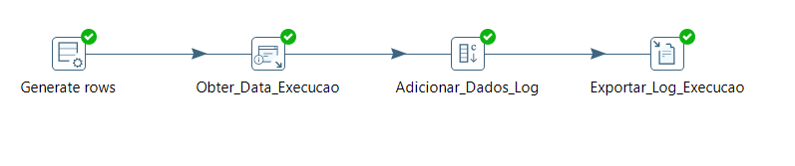
Figura 20 - Estrutura da transformação TRF_15_Log_Execucao

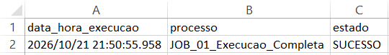
Figura 21 - Ficheiro etl_log.csv gerado automaticamente pelo processo ETL

A chamada à API Open-Meteo permitiu obter temperatura, humidade relativa, velocidade do vento e informação temporal em formato JSON.

Ao longo do desenvolvimento do projeto foram criadas várias transformações com diferentes níveis de complexidade.

As transformações:
- TRF_01_Join_Medicamentos_Vendas
- TRF_02_Calculo_Totais
- TRF_03_Validacao_Emails
- TRF_04_Stock_Baixo
- TRF_05_Top_Medicamentos_Vendidos
- TRF_06_Join_Fornecedores_Medicamentos

Foram desenvolvidas numa fase inicial do projeto e permitiram explorar individualmente diferentes funcionalidades da plataforma, tais como a leitura de dados, utilização de Stream Lookup, validação através de Expressões Regulares, Filter Rows, Calculator, Group By e Sort Rows.

Estas transformações desempenharam papel importante na validação dos dados de origem e na aprendizagem dos operadores utilizados, servindo de base para o desenvolvimento das transformações mais avançadas.

5. Jobs
Para automatizar a execução das principais transformações desenvolvidas no projeto, foi criado um Job denominado JOB_01_Execucao_Completa. Este Job é responsável por coordenar todo o processo ETL, garantindo que as transformações são executadas pela sequência correta e que os relatórios finais são gerados de forma automática.

5.1 Job principal
O Job principal foi desenvolvido para automatizar o tratamento dos dados e a produção dos resultados finais do projeto.

A sua execução inicia-se com os processos de validação e qualidade dos dados, seguindo posteriormente para as análises de negócio, geração de indicadores e conversão de formatos. Após estas etapas, é executada a transformação principal do sistema, responsável pela integração global dos dados e pelo carregamento para a base de dados SQL Server.

Antes da conclusão do processo é gerado um registo de execução através da transformação TRF_15_Log_Execucao, permitindo armazenar informação relativa à data e hora da execução, identificação do processo e respetivo estado. Por fim, é efetuado o envio automático dos resultados gerados por email.
A ordem escolhida permite garantir que os dados são previamente validados e analisados antes de gerar o relatório final.
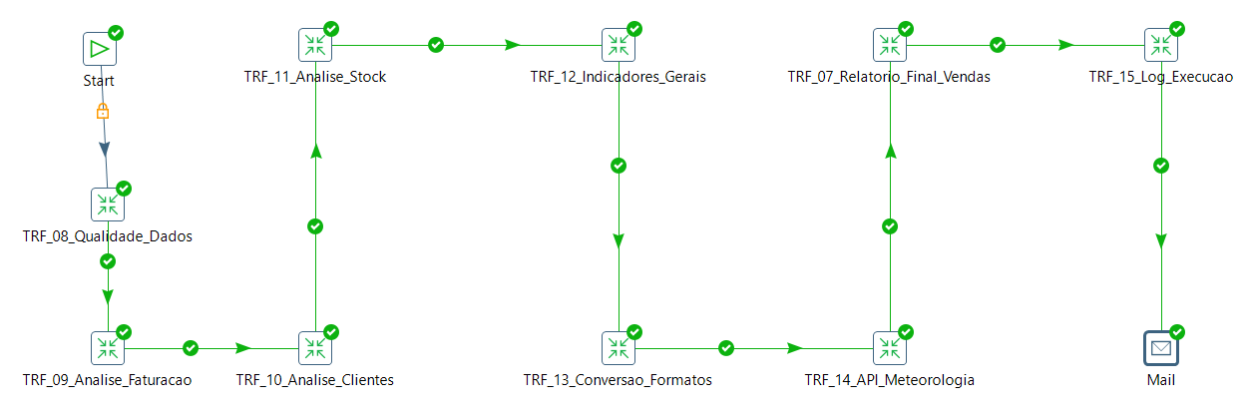
Figura 22 - Estrutura do JOB_01_Execucao_Completa

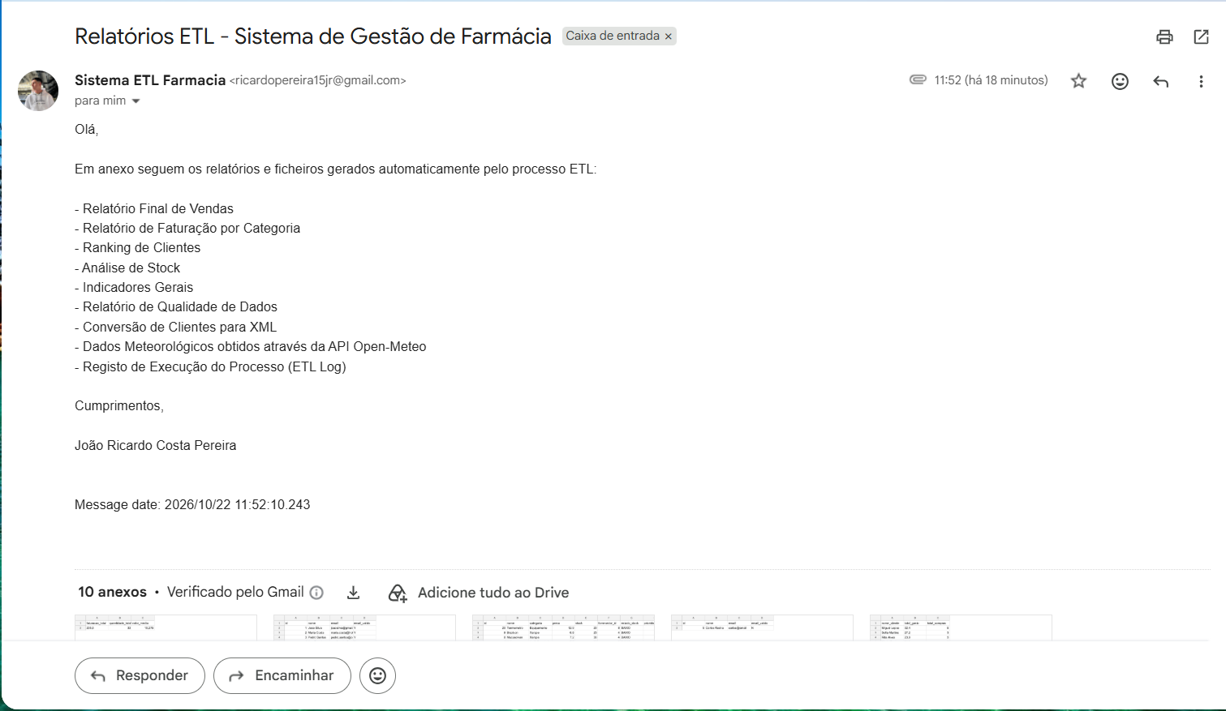
Figura 23 - Resultado do envio automático dos ficheiros produzidos pelo processo ETL (1)

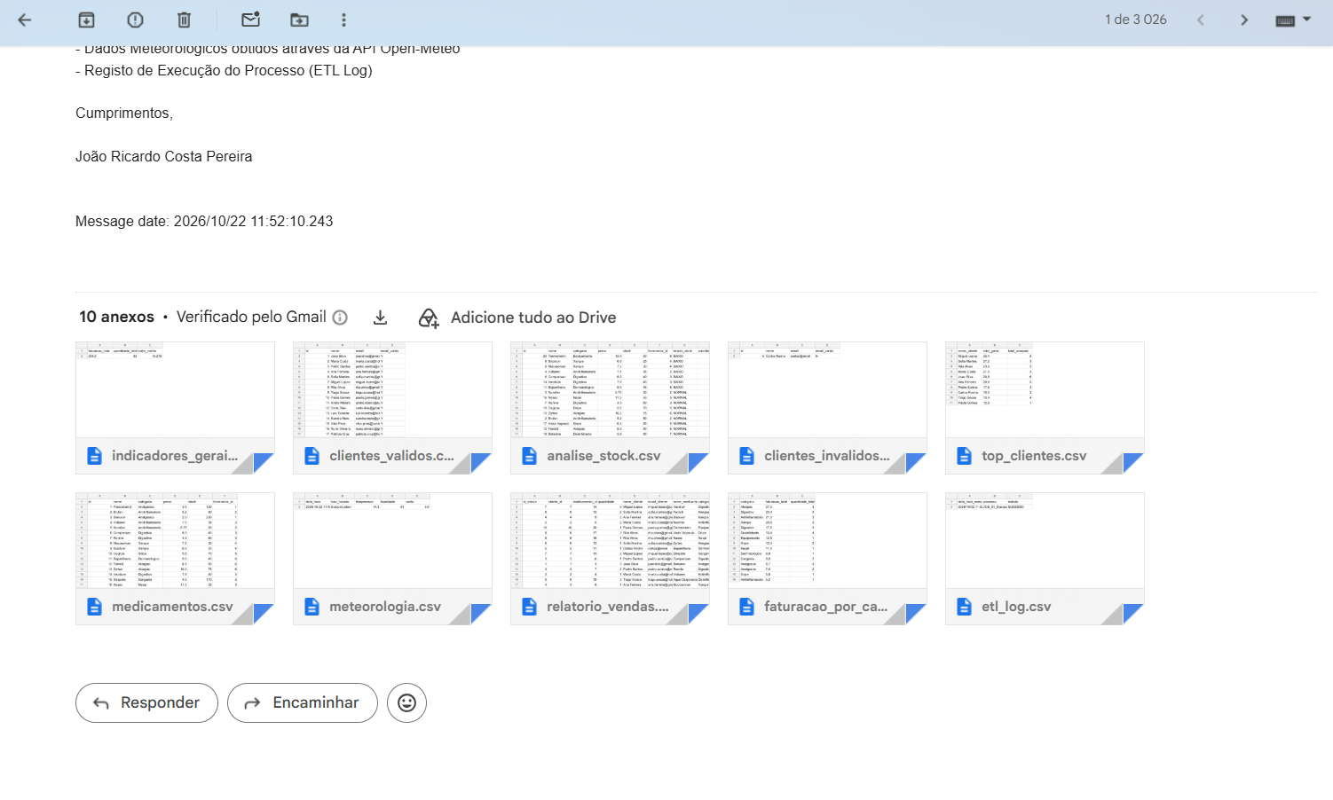
Figura 24 - Resultado do envio automático dos ficheiros produzidos pelo processo ETL (2)

As Figuras 22, 23 e 24 apresentam a estrutura do Job principal e evidenciam o envio automático dos ficheiros produzidos durante a execução do processo ETL.

5.2 Parâmetros
Para tornar o processo mais flexível e reutilizável, foram definidos parâmetros associados ao envio automático de emails.

Tabela 16 - Parâmetros do Job
Parâmetro | Para que serve | Utilizado em
EMAIL_DESTINO | Define o endereço de email que irá receber os relatórios gerados | Mail
EMAIL_REMETENTE | Define a conta utilizada para envio do email | Mail
EMAIL_PASSWORD | Define a palavra-passe da conta SMTP utilizada no envio | Mail
A utilização destes parâmetros permite alterar facilmente os dados de autenticação e destinatário sem necessidade de modificar diretamente a configuração do Job.

5.3 Execução e logs
A execução do processo ETL é realizada através do JOB_01_Execucao_Completa. A execução é iniciada através da opção Run Job, permitindo processar automaticamente todas as transformações configuradas no fluxo.
Durante a execução, o Pentaho gera automaticamente logs que permitem acompanhar o estado de cada transformação, identificar eventuais erros e verificar a quantidade de registos processados.
Para complementar os logs automáticos disponibilizados pela plataforma, foi desenvolvida a transformação TRF_15_Log_Execucao, responsável pela geração do ficheiro etl_log.csv. Este ficheiro regista a data e hora da execução, a identificação do Job executado e o respetivo estado final, permitindo manter um histórico simples das execuções realizadas.

6. Vídeo com demonstração
O vídeo seguinte apresenta o funcionamento do sistema ETL. Durante a demonstração são apresentados o Job principal, a execução das transformações e os resultados produzidos, incluindo os relatórios gerados e o envio automático dos ficheiros por email.
Ligação para o vídeo: https://www.youtube.com/watch?v=AwGGbFY69Fc

Figura 25 - Código QR para o vídeo de demonstração

7. Conclusão e trabalhos futuros
Ao longo do desenvolvimento do projeto foram surgindo dificuldades técnicas. Esta secção apresenta os principais problemas encontrados, as soluções implementadas e uma análise final dos objetivos atingidos.

7.1 Dificuldades encontradas

Tabela 17 - Problemas encontrados e soluções
Problema | Causa | Solução
Ligação ao SQL Server não funcionava | Ausência do driver JDBC necessário para comunicação entre Pentaho e SQL Server | Instalação do driver JDBC (mssql-jdbc)
Erro de ligação SSL ao SQL Server | Configuração de segurança do JDBC incompatível com o certificado utilizado | Configuração das opções encrypt=false e trustServerCertificate=true
Problemas de leitura de campos após renomeação de componentes | Referências internas dos Stream Lookup deixaram de reconhecer os novos nomes dos steps | Reconfiguração dos Stream Lookup e utilização dos nomes corretamente reconhecidos

7.2 Conclusão
O desenvolvimento deste projeto permitiu implementar com sucesso um processo ETL.
Ao longo do trabalho foram integradas múltiplas fontes de dados em diferentes formatos, tendo sido aplicadas operações de validação, normalização, filtragem, agregação, cálculo, conversão de formatos e integração de informação.
Foram ainda desenvolvidos diversos relatórios, mecanismos de controlo da qualidade dos dados, indicadores de negócio, integração com uma API REST externa para obtenção de dados meteorológicos e um sistema de logging para registo das execuções efetuadas.
Os resultados produzidos foram exportados para ficheiros CSV e XML, carregados para uma base de dados SQL Server e disponibilizados através de um processo executado pelo Job, incluindo o envio automático de relatórios por email.
De uma forma geral, os objetivos definidos para o trabalho foram cumpridos, permitindo consolidar conhecimentos relacionados com integração de sistemas de informação, processos ETL, tratamento de dados, automação de processos e utilização de diferentes tecnologias de integração.

7.3 Trabalhos futuros
Apesar dos objetivos definidos terem sido cumpridos, existem melhorias que poderão ser implementadas futuramente:
- Integração com APIs adicionais relacionadas com medicamentos;
- Desenvolvimento de dashboards;
- Integração com a plataforma Node-RED;
- Implementação de notificações automáticas para medicamentos com stock crítico;

8. Referências bibliográficas
- Pentaho Data Integration Documentation.
Disponível em: https://docs.pentaho.com/pdia-data-integration/pdi-transformation-steps-reference-overview
- Regex101.
Disponível em: https://regex101.com

